מכרז פומבי מס' 22-22- מנוע חיפוש אוטומטי לידע קודם בתהליך בחינת בקשה לפטנט מבוסס בינה מלאכותית ותהליכי למידה עמוקה

דחיית מועדים (2)

משרד המשפטים מבקש להודיע על דחיית מועדים בשל שינוי מהותי בתנאי הסף המקצועי במכרז בסעיף 1.5.3.2.
המשרד החליט להוריד את הדרישה בסעיף 1.5.3.2 מתנאי הסף ולהוסיף אותו לדרישות מהזוכה.
להלן הנוסח המופיע במכרז שפורסם:
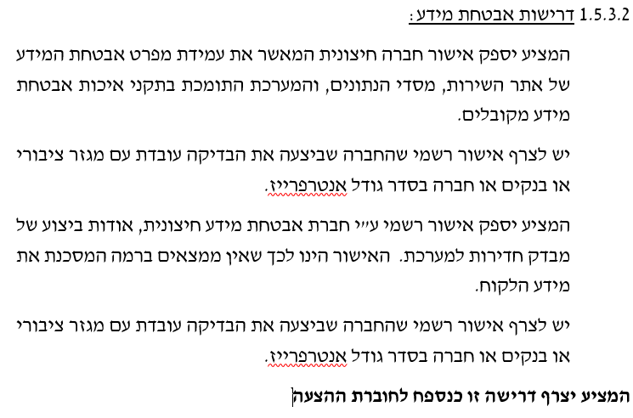
סעיף זה נמחק מתנאי הסף ויופיע בסעיף 4.3 "בחירת זוכה" כחלק מהדרישות מהזוכה.
כלומר, התנאי יהיה תנאי שנדרש לעמוד בו לפני שמתחילים לתת את השירות ולא במסגרת הגשת ההצעה.
על הזוכה להציג אישור חברה חיצונית תוך 30 יום, עם אפשרות נוספת להארכה בהתאם לשיקול דעתו הבלעדי של המשרד.
בנוסף מבהיר המשרד כי אישור ISO 27001 security certification, מהווה אישור חברה חיצונית.

להלן ריכוז המועדים החדשים:
פעילות | תאריך
מועד אחרון לשאלות הבהרה סבב ב' | 08.05.2022 עד השעה 12:00
מועד אחרון למענה לשאלות הבהרה סבב ב' | 11.05.2022
מועד תחילת להגשת הצעות | 12.05.2022 החל מהשעה 08:00
מועד אחרון להגשת הצעות | 24.05.2022 עד שעה 12:00

המשרד שומר לעצמו את הזכות לשנות את המועדים, לפי שיקול דעתו הבלעדי.
את התשובות לשאלות ההבהרה ופרטים נוספים ניתן יהיה לקבל לכשיתפרסמו באתר האינטרנט
של מנהל הרכש ובאתר האינטרנט של המשרד בכתובת:

https://www.gov.il/he/Departments/publications/Call_for_bids/tender-22-2022

ועדת המכרזים

